Báo cáo bài thực hành số 4

Môn học
Thực tập cơ sở

Giảng viên : Hoàng Xuân Dậu
Họ tên : Nguyễn Minh Phương
Mã SV: B19DCAT141
I. Lý thuyết:
- Hệ điều hành Windows Server:
- Là hệ điều hành dành cho các máy chủ - server.
- Cho phép quản lý cơ sở hạ tầng tối đa, đảm bảo độ an toàn, khả năng tin cậy và cung cấp môi trường máy chủ làm việc vững chắc. được tin dùng bởi nhiều doanh nghiệp, công ty công nghệ lớn hiện nay.
- Khác với Windows thông thường, Windows Server có dịch vụ nâng cao như Windows Deployment Services, DHCP, DNS, Active Directory Domain Services, File Server Resource Manager, Web Server(IIS),... phục vụ quản lý rất nhiều máy tính, dữ liệu, chạy những dịch vụ mạng.
- Web Server:
- Là máy chủ cài đặt các chương trình để phục vụ ứng dụng web, chứa toàn bộ dữ liệu và nắm quyền quản lý.
- Hỗ trợ các giao thức chuẩn của web, như HTTPS, FTP, SMTP.
- FTP Server:
- Là một thành phần bên trong máy chủ web, cung cấp không gian lưu trữ, chia sẻ dữ liệu trong môi trường internet.
- Sử dụng File Transfer Protocol - giao thức để truyền tập tin từ máy tính này đến máy tính kia thông qua mạng Internet.
- Chức năng Truyền tải dữ liệu website lên máy chủ, truyền tải dữ liệu giữa các máy tính với nhau một cách nhanh chóng.
- Remote Desktop User:
- Remote Desktop là tính năng có sẵn trên các phiên bản Windows Pro, Enterprise từ XP trở lên, giúp truy cập máy tính từ xa trong cùng mạng LAN, hoặc qua mạng Internet một cách đơn giản.

II. Thực hành:
- Cài đặt Windows Server và máy trạm Windows từ file đã chuẩn bị:
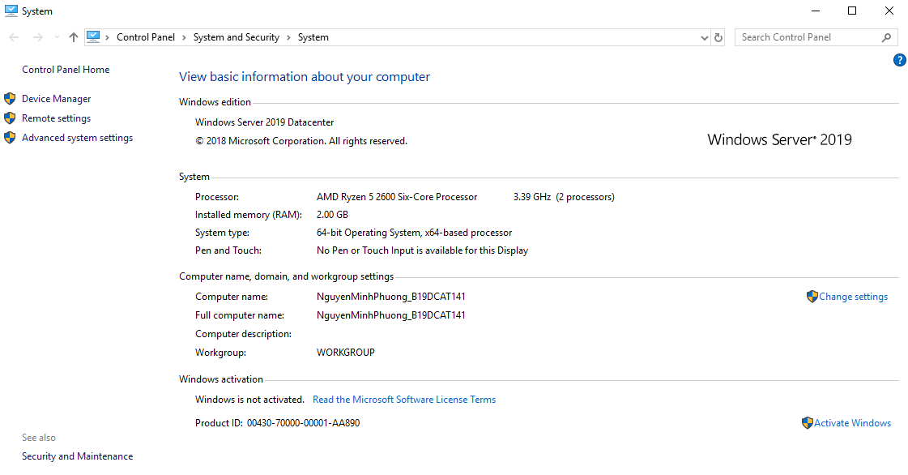
- Nâng cấp Server thành Domain Controller:
- Kiểm tra tên của server :
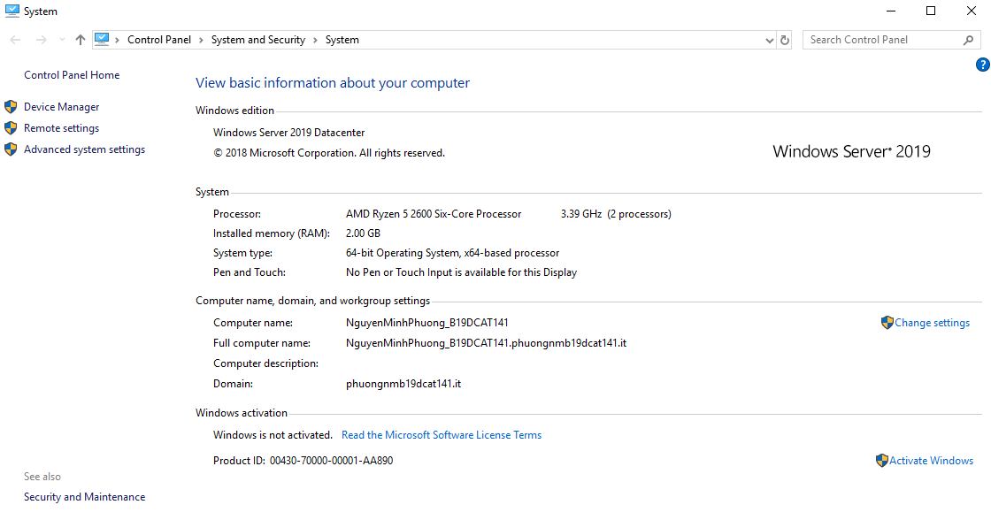
- Cấu hình máy trạm Windows gia nhập vào domain vừa tạo được :
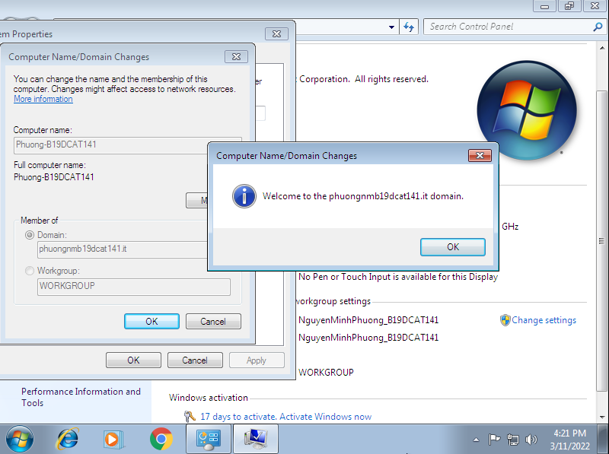
- Cài đặt Web Server và FTP Server:
- Cài đặt Web Server (IIS) trong Server Manager:
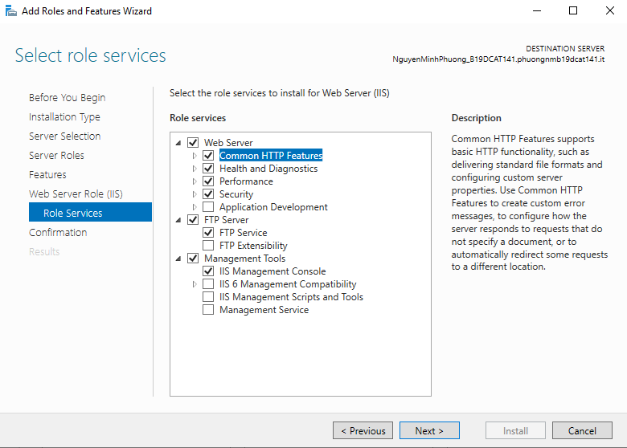
- Cài đặt FTP Server trong Web Server với tên là họ tên SV_mã SV:
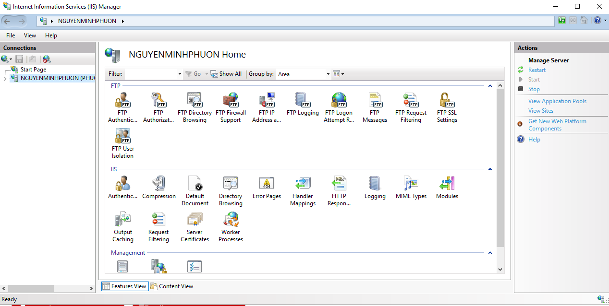
- Cấu hình FTP Server trong mục Tool → Internet Information Services (IIS):
- Add ftp site trong mục Sites với tên là: họ tên SV_mã SV. Phần đường dẫn nên để C:\inetpub\ftproot (trong thư mục này tạo file text tên file là ftpsharing nội dung là: họ tên SV, mã SV, ngày thực hiện).
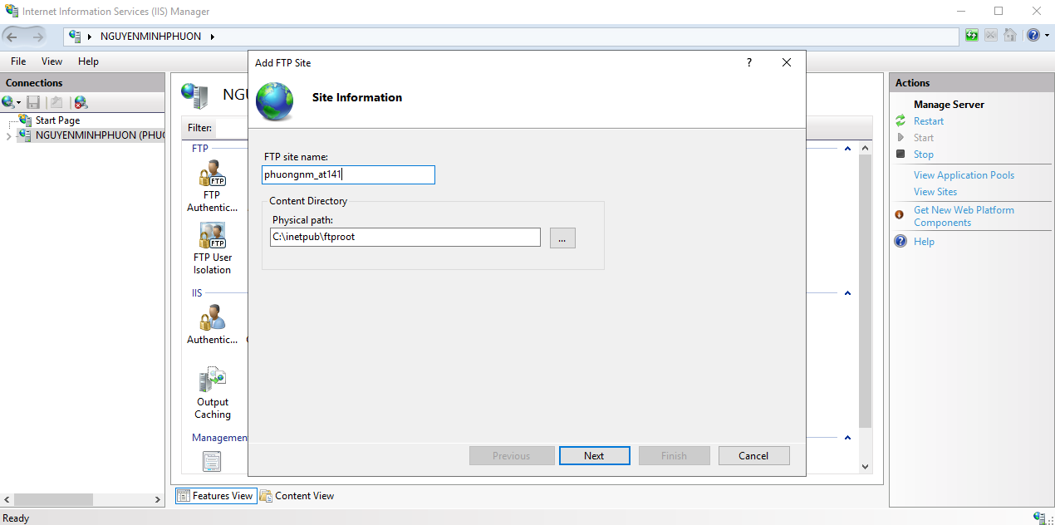
- Cấu hình STP Site: Ip address: để IP của máy; port: 21; chọn No SSL:
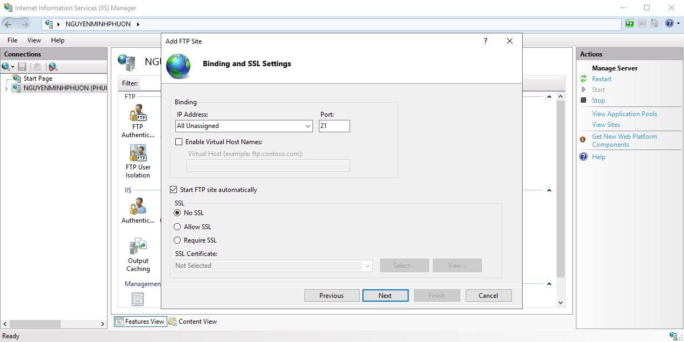
- Khởi động máy Windows 7 đã cài đặt sau đó vào my computer và nhập vào phần đường dẫn “ftp://địa chỉ IP máy Server” → kiểm tra xem đã truy cập được file ftpsharing chưa? (chú ý máy Windows 7 và máy Server cần vào được mạng và ping được nhau).
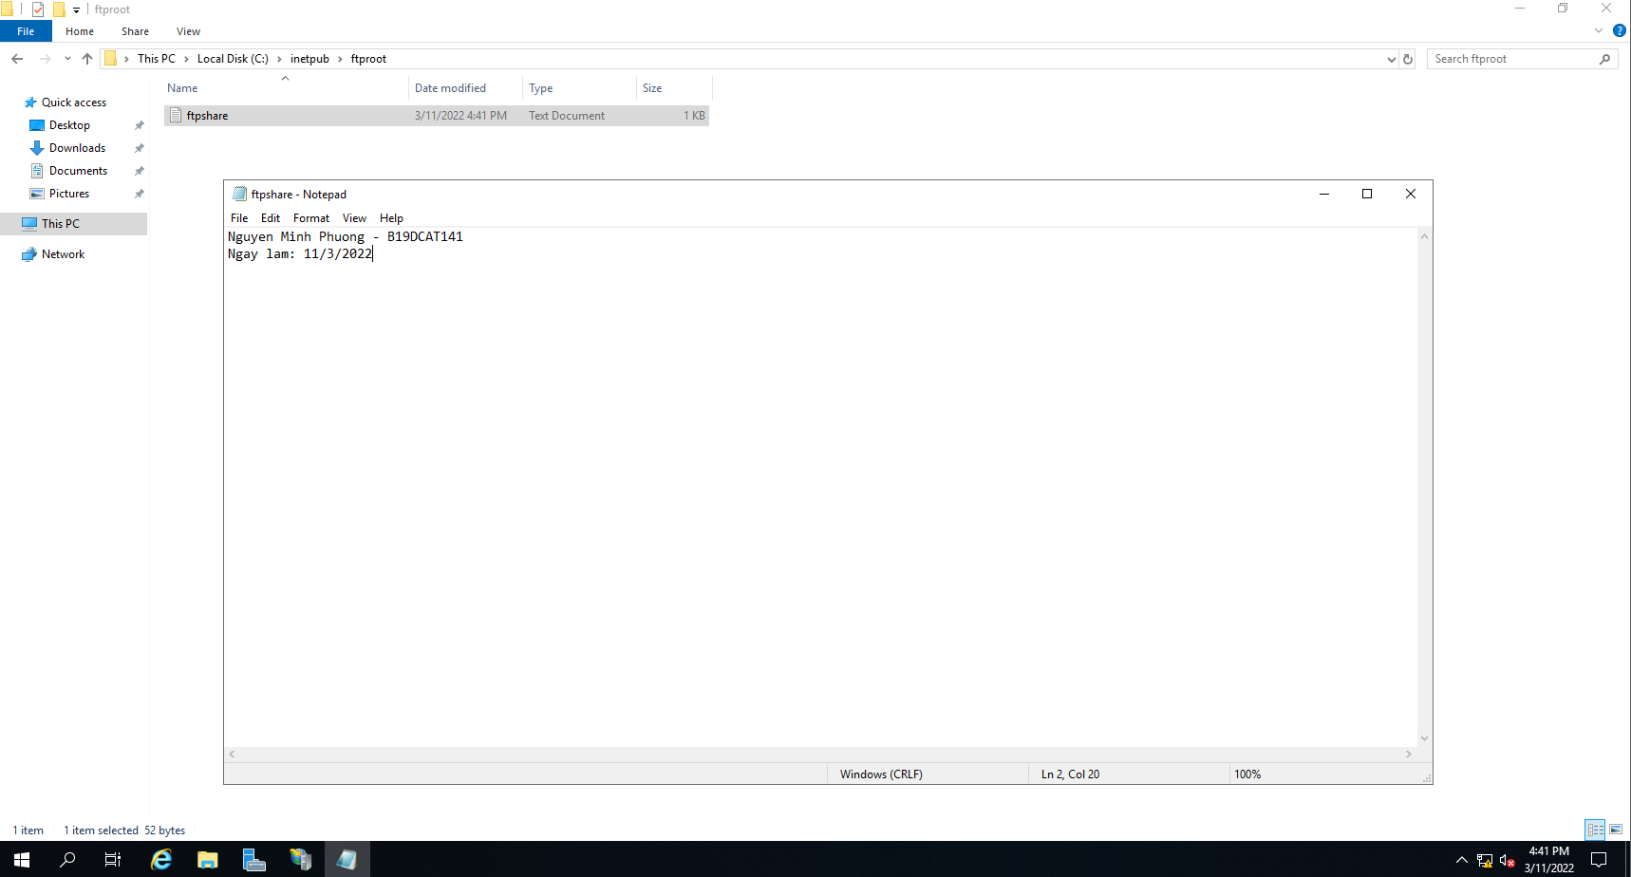
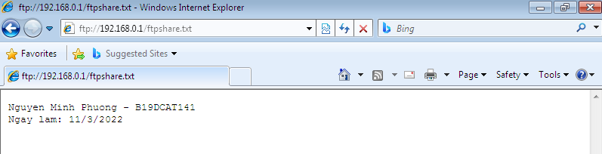
- Cài đặt Remote Desktop Users
- Cài đặt Remote Desktop trong Server Manager → Local Server; Remote Desktop cần phải enable.
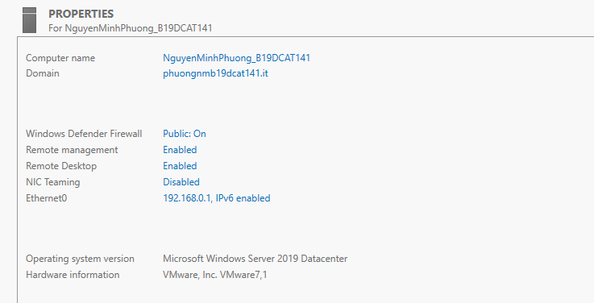
- Khởi động máy trạm Windows, bật phần mềm Remote Desktop Connection, nhập IP, tài khoản (administrator) và mật khẩu của máy Server.
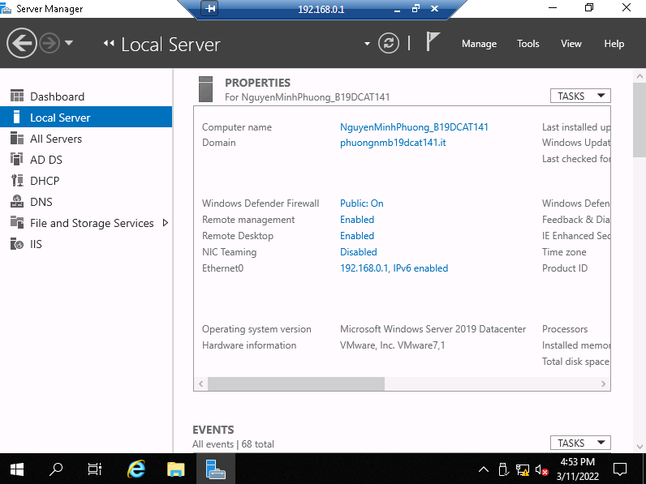
- Cài đặt Pstools:
- Tải công cụ PSTools. Giải nén trong máy trạm Windows:
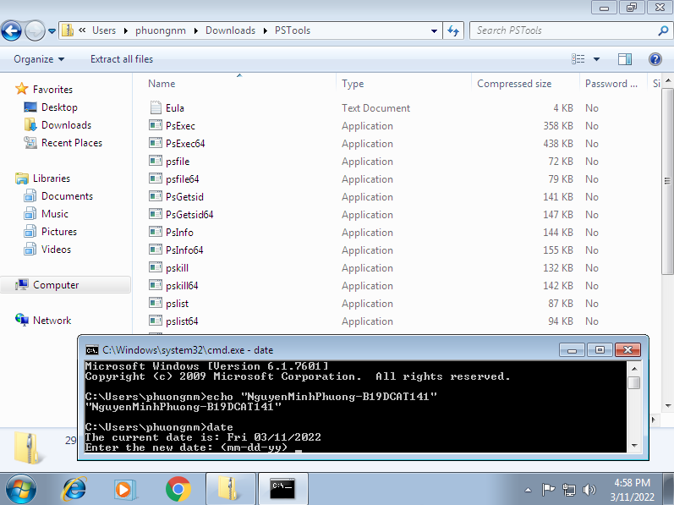
- Trong mục Network and Sharing Center “turn on” các mục trong Network discovery của cả máy trạm Windows và Windows Server:
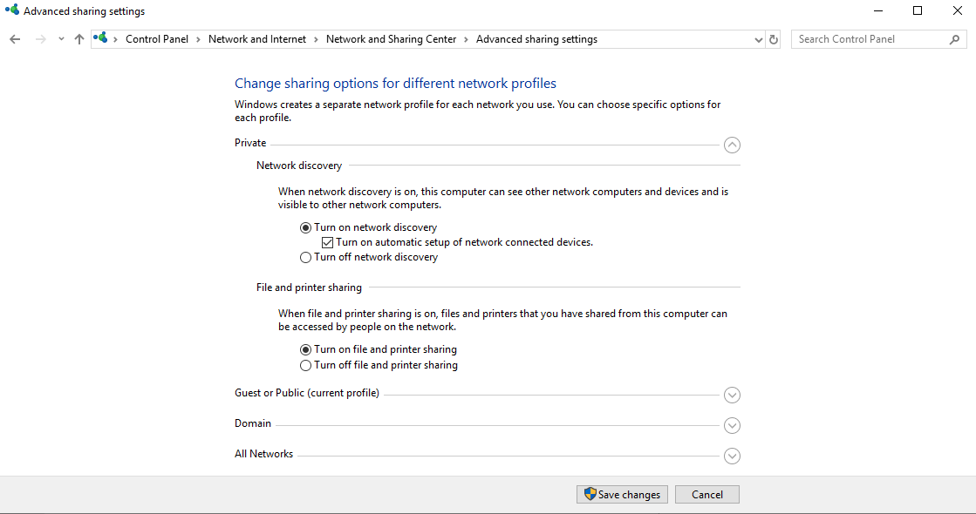
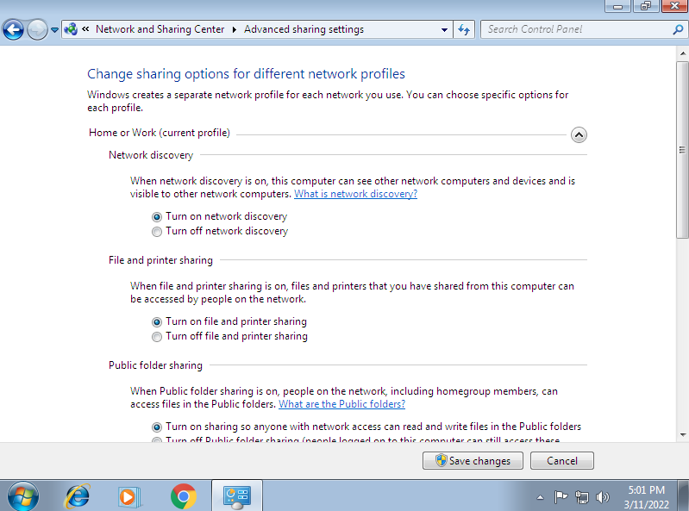
- Sử dụng công cụ PSTools với cmd để kết nối tới máy Server theo lệnh: C: \PsExec -i \\<IP máy server> –u <tên máy server> –p <mật khẩu>
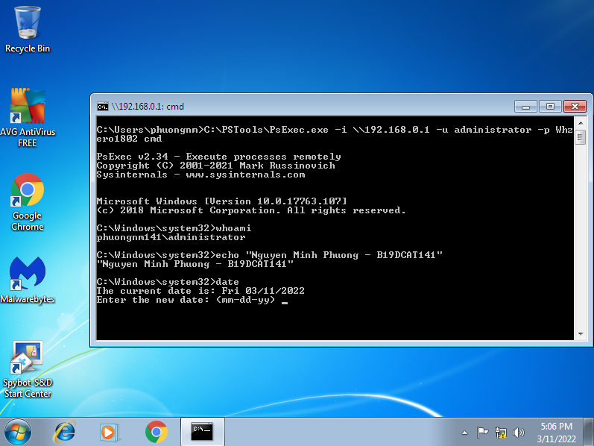
III. Kết quả:
- Nâng cấp thành công máy Windows Server thành DC với tên domain controller là “họ tên SV_mã SV”
- Cài đặt thành công Web Server (IIS) và FTP Server.
- Cấu hình thành công FTP Server -> mở được file ftpsharing trên máy trạm Windows.
- Remote thành công từ máy trạm Windows đến máy Windows Server.
- Sử dụng được công cụ PSTools để kết nối với máy Server.

